Autorica: Tamara Lajtman, prof.

Književnost i stvaralaštvo: Karl Bruckner, Nikad više Hirošima

nastava na daljinu

Udžbenik Hrvatski bez granica 8
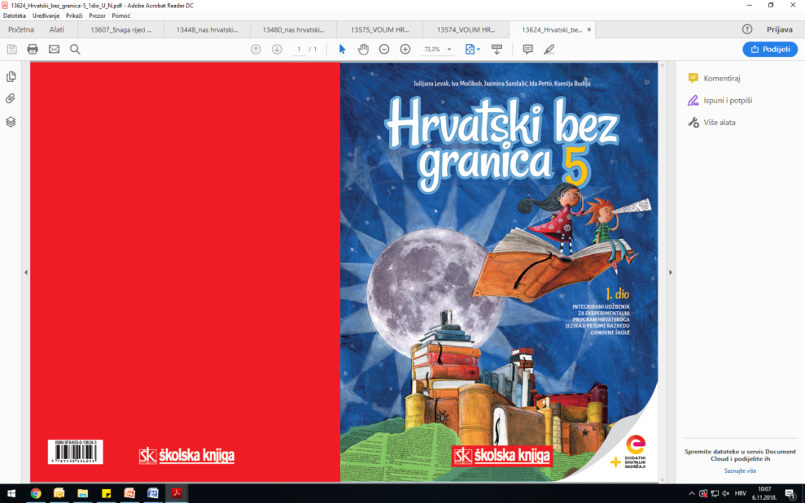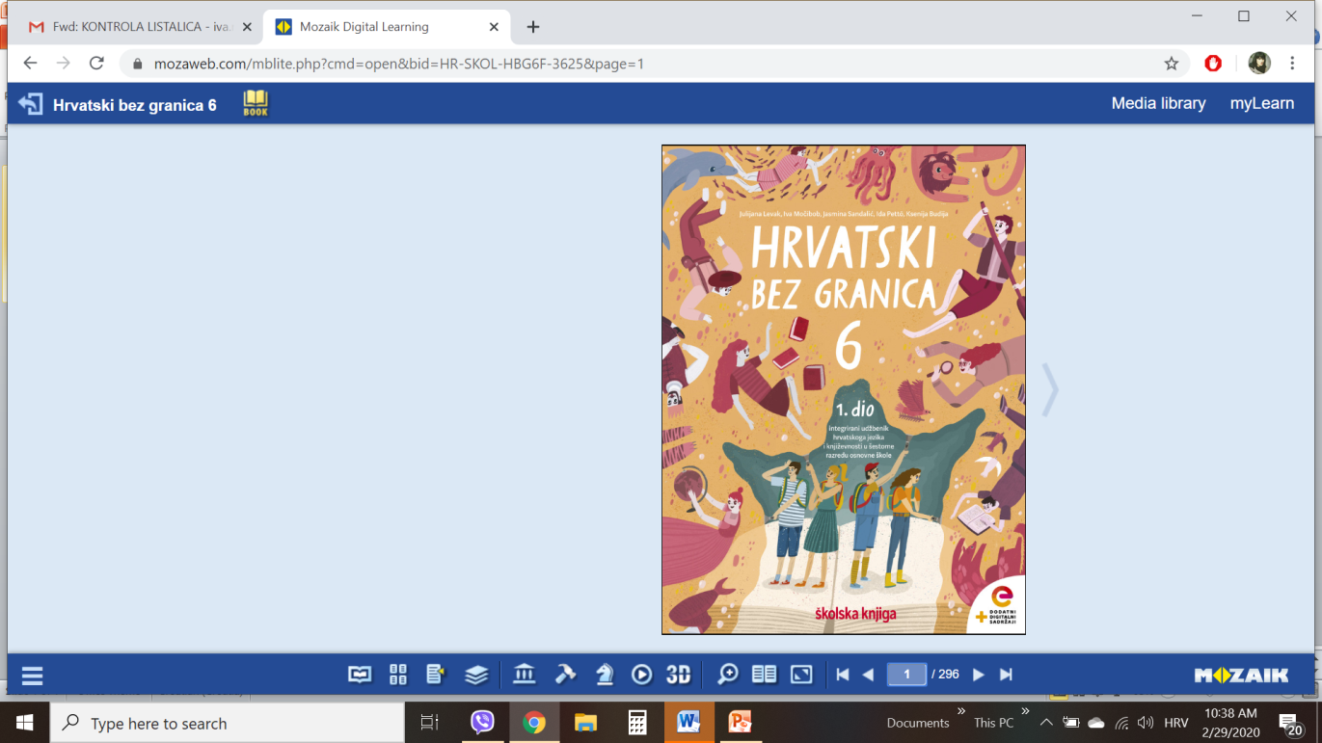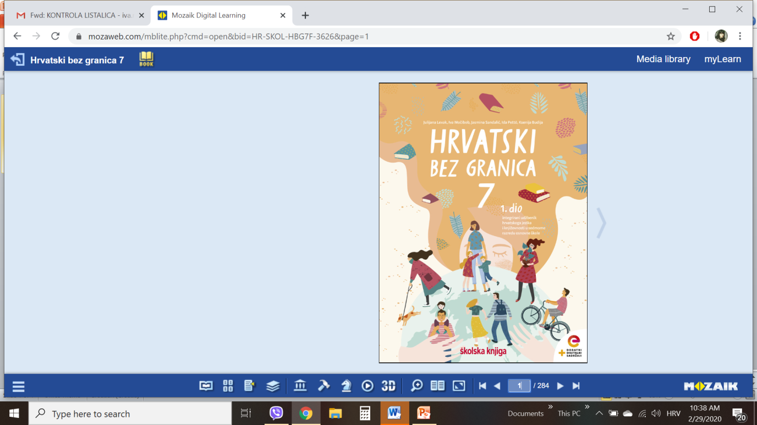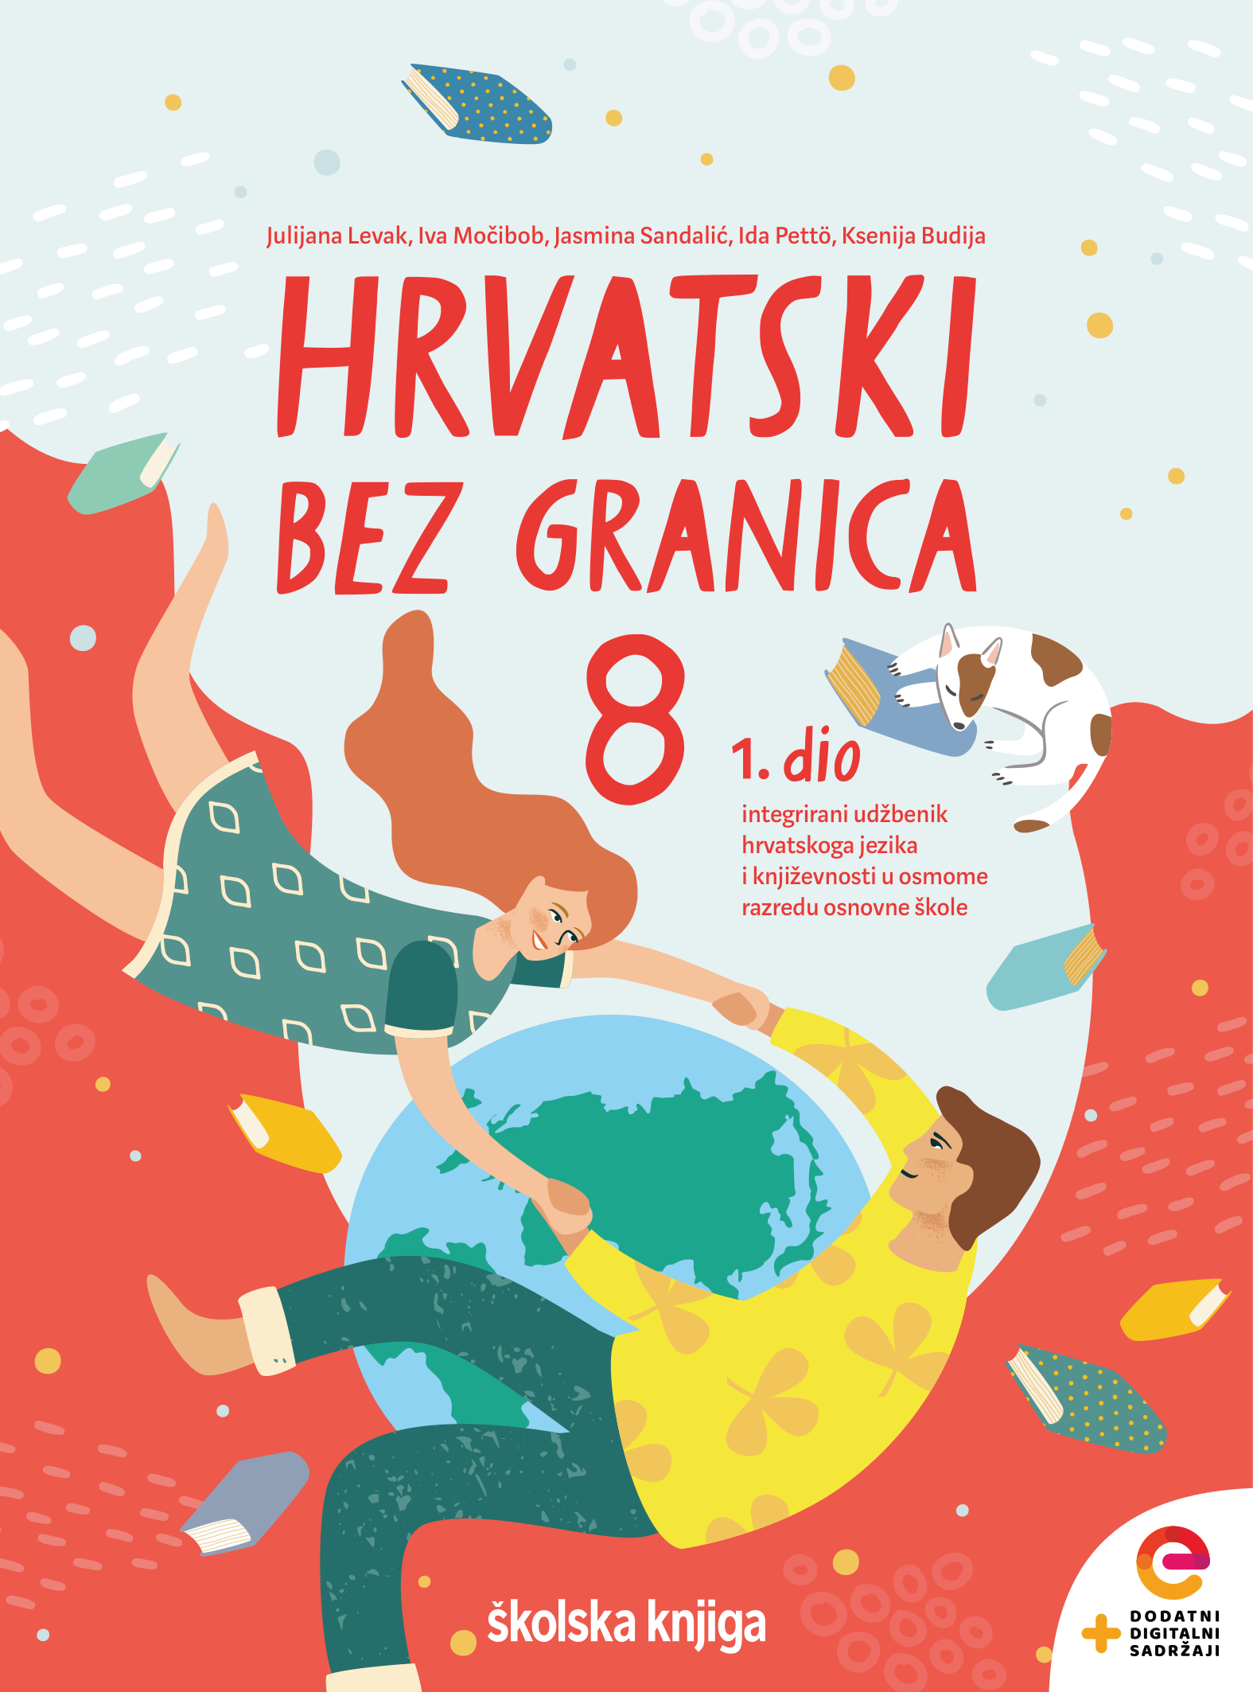

VRIJEME OSTVARIVANJA: _______________________________

BROJ SATI NASTAVE: 2 sata

Dragi učeniče / draga učenice, u satu koji slijedi ti ćeš:

o opisati vlastite predodžbe i iskustva uspoređujući ih stavovima i vrijednostima u književnome tekstu
o opisati književni lik na temelju govorne karakterizacije
o prepoznati etičku vrijednost teksta te zaključak oblikuje u osnovnu misao.

Pažljivo čitaj upute u zadatcima. Aktivnosti su planirane za 2 nastavna sata. Planiraj vrijeme za svaku pojedinu aktivnost. Obavljene zadatke pošalji svojemu učitelju / svojoj učiteljici na dogovoreno mjesto i u dogovoreno vrijeme.

1. sat- KNJIŽEVNOST I STVARALAŠTVO: Karl Bruckner, Nikad više Hirošima

OPIS AKTIVNOSTI
1. aktivnost – razgovor, priprema za susret s književnim tekstom
Albert Einstein je rekao: Svijet je opasno mjesto za život, ali ne zbog ljudi koji su zli, već zbog dobrih ljudi koji ništa ne poduzimaju. Što je time želio reći? Objasni njegovu tvrdnju. Zabilježi svoj odgovor u bilježnicu.
Otvori 60. stranicu u udžbeniku Hrvatski bez granica 8, 1. dio (https://www.e-sfera.hr/prelistaj-udzbenik/2900355f-967b-4d8f-9a26-0899666e6938). Naslov i ime autora zapiši u bilježnicu.

2. aktivnost – čitanje ulomka ili slušanje audiozapisa
Pročitaj u udžbeniku ili uz pomoć poveznice poslušaj u digitalnome udžbeniku (https://www.e-sfera.hr/dodatni-digitalni-sadrzaji/112378bb-f265-4227-a4ec-0b9920c6d6e7/ ) zvučni zapis ulomka Nikad više Hirošima.

3. aktivnost – provjeravanje razumijevanja slušanoga/pročitanoga ulomka
Nakon slušanja zvučnoga zapisa / čitanja ulomka usmeno odgovori na pitanja u rubrici Razumijem što čitam, u udžbeniku, str. 63.

4. aktivnost – prepoznavanje književnih pojmova, rješavanje digitalnih igara
I.
U bilježnicu odgovori na pitanja iz rubrike Učim i prepoznajem književne pojmove, udžbenik, str. 63. Odredi temu i ideju ulomka. Karakteriziraj likove.
II.
U digtalnome udžbeniku, u rubrici Umjetnost riječi odigraj tri digitalne igre (poveznica: https://www.e-sfera.hr/dodatni-digitalni-sadrzaji/112378bb-f265-4227-a4ec-0b9920c6d6e7/ ).

2. sat- KNJIŽEVNOST I STVARALAŠTVO: Karl Bruckner, Nikad više Hirošima

1. aktivnost – film, izrada papirnatoga ždrala
I. U rubrici Povezujem i stvaram, u digitalnome udžbeniku (poveznica: https://www.e-sfera.hr/dodatni-digitalni-sadrzaji/112378bb-f265-4227-a4ec-0b9920c6d6e7/ )
pogledaj kako izgleda japansko zvono mira u Hirošimi.

II. U rubrici Povezujem i stvaram, u digitalnome udžbeniku (poveznica: https://www.e-sfera.hr/dodatni-digitalni-sadrzaji/112378bb-f265-4227-a4ec-0b9920c6d6e7/ )
pogledaj fotografiju i doznaj nešto o japanskom zvonu mira.

III. U rubrici Povezujem i stvaram, u digitalnome udžbeniku (poveznica: https://www.e-sfera.hr/dodatni-digitalni-sadrzaji/112378bb-f265-4227-a4ec-0b9920c6d6e7/ ) slijedi upute i saznaj kako se može napraviti papirnati ždral.

2. aktivnost – stvaralački kutak

Riješi prvi zadatak u udžbeniku, u rubrici Izaberi po svojoj mjeri. Pronađi na internetskim stranicama podatke o eksploziji atomske bombe iznad Hirošime. Prouči razloge zbog kojih je bomba bačena i posljedice koje je izazvala.

